UNIVERZITET U SARAJEVU
ELEKTROTEHNIČKI FAKULTET
ODSJEK ZA AUTOMATIKU I ELEKTRONIKU
OBJEKTNO ORIJENTISANA ANALIZA I DIZAJN (OOAD)
AKADEMSKA GODINA 2014/2015

AircraftECS – Detaljni opis sigurnosnog sistema
Projektni zadatak br. 4

GRUPA:
Aida Sinanović
Amina Tihak
Erna Šaran
1. Opis projekta

AircraftECS je sistem za kontrolu okruženja aviona i ovakav sistem se obično koncentriše na kontrolu unutrašnjeg dijela aviona.Ovaj sistem podržava snadbjevanje zrakom putnika i posade aviona,kontrolu toplote, kontrolu pritiska i kontrolu vlage . Sistem je opremljen najmodernijom opremom u području detekcije dima i suzbijanja požara. Sistem također podržava kontrolu buke i osvjetljenja unutar aviona, ali i inertizaciju spremnika goriva.
Svrha ovog sistema je da obezbjedi ugodniji i sigurniji prevoz avionom. Također ovakvim sistemom se automatiziraju kontrole različitih parametara unutar aviona, čime se ubrzava i osigurava bolja funkcionalnost, ali i smanjuje se mogućnost grešaka koje mogu biti jako opasne po putnike i posadu.
Aplikacijom upravlja pilot. On je taj koji prati sve procese i kontrolira izvođenje svih metoda mjerenja,što ga cini glavnim akterom. Uspješnost cjeloukupnog projekta ovisi o kvaliteti senzora koje upotrebljavamo. Tehnologija se razvija svakog dana što i naši uređaji, koji su integrisani u aplikaciju, to prate.
Pilot ima potpuni pristup aplikaciji, u smislu manuelnog pokretanja nekih od funkcija aplikacije. Pilot je obavezan da unese startne vrijednosti za pojedine funkcije. Ukoliko se aplikacija pokvari ili neki od senzora pregore ili dođe do nekog kvara,pilot alarmira administratoru leta da provjeri ozbiljnost situacije i pomogne u poduzimanju mjera opreza.
Stjuardesama i kopilotu je omogućen pristup aplikaciji i uvidu u sve parametre. Stjuardese su odgovorne za parametar bezjednosti putnika vežući se sigurnosnim pojasom. Ukoliko su svi putnici svezani, glavna stjuardesa mora dati potvrdu na aplikaciji. Takođe uvidom i u ostale parametre može pomoći ukoliko se neki od parametara alarmira i shodno tome javiti pilotu.
Aplikacija uz najsavremeniju tehnologiju treba donijeti zadovoljavajuće rezultate. Let ne bi bio tako siguran bez AircraftECS.

2. Akteri

- Pilot
- Kopilot
- Administrator
- Stjuardesa
- Putnici
- Sistem senzora
- Sistem regulacije

3. Procesi

- Pilot pokreće sistem (aplikaciju) (Pilot -> AircraftECS)

- Sistem provjerava ispravnost svih korištenih senzora (AircraftECS -> Senzori)

- Senzori testiraju sve parametre neophodne za funkcionisanje aviona

- Senzori daju povratnu informaciju sistemu (Senzori -> AircrafECS)

- Sistem pokušava podesiti sve parametre na osnovu informacije dobivene od senzora u savršeno stanje.

- Sistem daje pilotu informaciju o svim podešenim parametrima (AircraftECS -> Pilot)

- Pilot na osnovu informacija dobivenih od sistema upravlja avionom

- Pilot javlja trenutno stanje u avionu administratoru leta (Pilot -> Administrator)

- Kopilot je u mogućnosti preuzeti upravljanje aplikacijom od pilota (Kopilot -> AircraftECS)

- U slučaju opasnosti administrator ima potpun pristup aplikaciji (Administrator -> AircraftECS)

- Stjuardese pristupaju sistemu samo u slučaju vezivanja pojasa inaće nemaju pristup sistemu

4. Opis procesa

1. Sistem za kontrolu i snadbjevanje zrakom
Glavni akter: Pilot, kopilot
Sporedni akter:
- Ostala posada aviona
- Putnici
- Administrator
Interesi:
- Dovođenje vanjskog zraka u avion
- Ne smetano disanje svih putnika i posade aviona
- Održavanje ugodnog i čistog zraka
Preduslovi:
- Ispravno funkcionisanje motora
- Temperatura i pritisak u željenim opsezima
- Nema direktnog dotoka vanjskog zraka u kabinu
Rezultat: Disanje svih putnika i posade aviona, nema mogućnosti gušenja ljudi.
Osnovni tok:
- Sistem za regulaciju pritiska govori stanje pritiska i na osnovu toga se otvara odgovarajući ventil i zrak ulazi u avion.
- Temperatura,pritisak,koncentracija ugljen-monoksida,vlažnost zraka se nalaze u željenim opsezima dolazi do ispuštanja zraka u kabinu, nakon određenog vremena i isisavanja tog zraka iz kabine, zatim ispuštanja iz aviona ili filtriranja.
Alternativni tok:
- Dolazi do kvara i nemogućnosti ulaska novog zraka, aktiviraju se spremnici kisika za ventilaciju dok se ne otkloni kvar.
- Nemogućnost zadovoljavanja svih parametara, pilot prebacuje na ručno podešavanje parametara.
- U slučaju kvarova koji ozbiljno narušavaju sigurnost aktivira se sistema za snadbjevanje zrak uslijed opasnosti.
2. Sistem snadbjevanje zrakom u opasnosti
Glavni akter: Pilot
Sporedni akter:
- Ostala posada aviona
- Putnici
- Administrator
Interesi:
- Omogućavanje disanja putnicima i posadi
Preduslovi:
- Kvar na sistemu za snadbjevanje zrakom
- Ispravni i puni spremnici kisika
- Putnici su stavili maske na ispravan način
Rezultat: Održavanje na životu putnika i posade aviona dok se postigne stabilno stanje.
Osnovni tok:
- Avion prelazi određenu visinu,naglo pada ili je došlo do ozbiljnih kvarova, iz pretinca iznad svakog sjedišta ispadaju maske sa kisikom.
- Nakon što osoba stavi masku dolazi do dotoka kisika u tu masku i osoba može da diše regularno.
Alternativni tok:
- Dolazi do istrošenja spremnika sa kisikom, dotok kisika u maske se prebacuje na slijedeći puni spremnik ukoliko postoji.
- Avion se spušta u visine u kojima je ljudima moguće disati bez maski ili se kvar otklanja na neki alternativni način.

3. Samoregulirajući sistem za temperaturu
Glavni akter: Pilot
Sporedni akteri :
- Stjuardese
- Administrator
- Kopilot
- Putnici
Interesi :
- Bezbjednost putnika,pilota,stjuardesa
- Bolja funkcionalnost aviona
Preduslovi :
- Potrebani senzori za mjerenje temperature
- Potrebna odgovarajuća oprema za regulaciju sistema
Rezultat :
- Temperatura bi u svakom trenutrku bila adekvatno regulirana
Osnovni tok :
- Temperatura se mjeri svakih 5min. Po propisima ECS treba da ima vrijednost 65-85F,dok pilot tačnu vrijednost bira neposredno prije leta. Očitavanje temperature se prikazuje na 'screen-u' .
- Ukoliko temperatura dostigne vrijednost koja je izvan propisanih granica aktivira se sistem za regulaciju. On se sastoji iz hladjenja ili zagrijavanja po potrebi.
Regulacija je automatska.
Alternativni tok :
- Ukoliko je potrebno izmjeriti temperaturu u bilo kojem trenutku i pokrenuti regulacijski proces - ovom aplikacijom je i to omogućeno.
- Ukoliko ni prvi alternativni tok nije završio uspješno,pilot donosi odluku o prinudnom slijetanju aviona.

4. Automatski sistem za kontrolu pritiska
Glavni akter: Pilot
Sporedni akteri :
- Stjuardese
- Administrator
- Kopilot
Interesi :
- Bezbjednost putnika,pilota,stjuardesa
- Bolja funkcionalnost aviona
Preduslovi :
- Potrebani senzori za mjerenje pritiska
- Potrebna odgovarajuća oprema za regulaciju sistema
Rezultat :
- Korisnici aviona ne bi štetili svoje zdravstveno stanje,što je i primarni zadatak i podloga naše aplikacije.
Osnovni tok :
- Sistem utvrđuje pritisak kabine kao funkciju visine i kontrolira brzinu promjene pritiska u kabini prilikom uspona i silaska.
- Maksimalni pritisak kabine ne smije biti veći od 8.000 ft za normalan rad prema certifikaciji pritisaka komercijalnog zrakoplova. Preporučene stope promjene tlaka za udobnost putnika je 500 ft / min (-0,256 psi / min) tijekom uspona i 300 ft / min (0,154 psi / min) tijekom slijetanja.
- Da bi omogućili što sigurniji let,sistem signalizira potrebu za promjenom pritiska. Očitanje pritiska je preko dijagrama.

Alternativni tok :
- Ukoliko sistem pokazuje neregularnost pilotu je omogućeno rezervni senzor za mjerenje pritiska i utvrđivanje ozbiljnosti situacije.
- Ukoliko ni prvi alternativni tok nije završio uspješno,pilot donosi odluku o prinudnom slijetanju aviona.

5. Kontrola buke
Glavni akter: Pilot
Sporedni akteri :
- Stjuardese
- Administator
- Kopilot
Interesi :
- Bezbjednost putnika,pilota,stjuardesa
Preduslovi :
- Potrebani senzori za mjerenje buke
- Potrebna odgovarajuća oprema za regulaciju sistema
Rezultat :
- Korisnici aviona ne bi štetili svoje zdravstveno stanje,što je i primarni zadatak i podloga naše aplikacije.
Osnovni tok :
- Buka je jedan on važnijih parametara kontrole. Putnicima se želi osigurati što udobniji i sigurniji let.Osjećaj zvuka stvara se u čovjeku pomoću organa sluha (uha) koje je u stanju registrirati zvučne valove frekvencije od 16 Hz do 20 000 Hz, odnosno kod starijih osoba sluh brzo pada i ispod 10000 Hz. Izvan opsega ovih frenkvencija može biti opasno po zdravstveno stanje putnika.
- Senzor registrira buku, i ukoliko je u zoni opasnosti aplikacija utišava motore u eksploataciji (Husk-kit).

Alternativni tok :
- Senzor ukoliko nije u mogucnosti da reguliše buku alarmira da je potrebna izmjena motora te zamjena bučnih letjelica novim modelima.
- Ukoliko ni prvi alternativni tok nije završio uspješno,pilot donosi odluku o prinudnom slijetanju aviona.

6. Samoregulirajući sistem za mjerenje vlažnosti zraka
Glavni akter: Pilot
Sporedni akteri :
- Administrator
- Putnici i ostala posada aviona
Interesi :
- Bezbjednost putnika i osoblja u avionu
- Ugodnije putovanje
- Smanjenje stope avionskih nesreća zbog neadekvatnih bezbjedonosnih uslova
Preduslovi :
- Potreban sistem senzora za mjerenje vlažnosti zraka
- Potrebna odgovarajuća oprema za regulaciju sistema
Rezultat :
- Vlažnost zraka se nalazi unutar granica propisanih zakonom i unaprijed tehnoloških granica za dati parametar

Osnovni tok :

- Sistem za praćenje vlažnosti zraka je automatski podešen da mjeri vlažnost zraka svakih 5 minuta
- Pilot i administrator imaju mogućnost da izadju naredbu koliko će trajati vremenski interval između dva mjerenja datog senzora
- Sistem senzora mjeri vlažnost zraka u unutrašnjosti aviona.Za osjećaj ugode raspon vlage u zraku bi se trebao kretati od 65-70% ali takvu vlažnost zraka u avionu nije moguce postici iz više razloga (problem kondenzacije na zidovima i prozorima aviona,problem korozije metala i potaknut razvoj mikroorganizama).Relativna vlažnost zraka u avionu je zadržana u vrlo niskom dijapazonu 15-20 %
- Ako se izmjerena vlažnost zraka nalazi u granicama 15-20% (sa tolerancijom +2 i -2 %) sistem nastavlja da radi kao uobičajeno
- Ako je izmjerena vlažnost zraka izašla izvan dozvoljenog opsega aktivira se sistem za regulaciju koji preuzima preostale aktivnosti
- Prikazivanje vlažnosti u procentima a omogućeno je i njeno prikazivanje grafički

Alternativni tok :
- Ukoliko dođe do kvara na opremi u toku leta administrator i pilot donose odluku o daljnim aktivnostima kao što je prinudno slijetanje aviona
7. Vezanje sigurnosnog pojasa
Glavni akter: Stjuardesa
Sporedni akteri :
- Putnici
- Pilot i ostalo osoblje aviona
- Administrator
Interesi :
- Bezbjednost putnika pri slijetanju i uzlijetanju aviona kao i u situacijama ulaska aviona u turbulencije
Preduslovi :
- Potreban sigurnosni pojas
- Izvor svjetlosnog signala (naranđasta lampica)
- Izvor zvučnog signala
Rezultat :
- Ispunjeni uslovi za bezbijedno polijetanje i slijetanje aviona

Osnovni tok :

- Na znak stjuardesa u avionu svi putnici stavljaju sigurnosni pojas
- Sve dok i posljednji putnik ne bude vezan sigurnosnim pojasom gori lampica i čuje se zvučni signal kao znak upozorenja

Alternativni tok :
- Dok svi putnici u avionu ne budu vezani sigurnosnim pojasom administrator odgađa slijetanje ili uzlijetanje aviona

8. Detekcija dima i protupožarni sistem
Glavni akter: Pilot
Sporedni akteri :
- Administrator
- Ostala posada aviona i putnici
Interesi :
- Bezbjednost putnika i osoblja u avionu
- Sprečavanje nastanka većih šteta na opremi i i samom avionu
Preduslovi :
- Potreban sistem senzora za detekciju požara (optički senzor)
- Potreban sistem za regulaciju zraka i kiseonika
- Potreban protupožarni sistem
- Izvor svjetlosnog signala (crvena lampica)
- Izvor zvučnog signala
Rezultat :
- Pravovremeno djelovanje sprečava ugrožavanje sigurnosti putnika,osoblja i opreme u avionu kao i samog aviona
- Smanjena mogućnost nastanka požara

Osnovni tok :

- Senzori za detekciju požara (optički detektori) vrše mjerenja
- Ako su mjerenja unutar zakonskkih i tehnoloških granica sistem nastavlja da radi bez izvršsavanja dodatnih akcija
- Ako su mjerenja izvan dozvoljenih granica pali se crvena lampica i nju podržava i zvučni signal
- Ako se detektira dim aktivira se sistem za regulaciju zraka i kiseonika,a ako je došlo do požara onda i protupožarni sitem
- Ako nakon preduzetih aktivnosti mjerenja se vrate unutar zakonskih regulativa gasi se zvučni signal, crvena lampica i protupožarni sistem prestaje sa radom

Alternativni tok :
- Ukoliko je došlo do većeg kvara na opremi aviona pilot donosi odluku zajedno sa administratorom o prinudnom slijetanju aviona

9. Inertnost spremnika sa gorivom
Glavni akter: Pilot
Sporedni akter:
- Ostala posada aviona,
- Administrator
- Putnici
Interesi:
- Smanjenje kisika u spremniku za gorivo
- Ne nastajanje varnica u spremniku
- Ne zapaljenje unutar spremnika
Preduslovi:
- Spremnik nije upotpunosti prazan
- Temperatura,pritisak i koncentracija kisika u željenim opsezima
Rezultat: Ne dolazi do eksplodiranja aviona i putnici i posada aviona preživljavaju.
Osnovni tok:
- Sistem provjerava temperaturu,pritisak i koncentraciju kisika u spremniku i očitava pilotu.
- Sistem pokušava što više reducirat koncentraciju kisika čime smanjuje opasnost od eksplozije.
Alternativni tok:
- Ukoliko se kod pilota očita koncentracija kisika iznad dozvoljenje ili se oglasi opasnost od varnica,automatski se isljučuje taj spremnik sa gorivom iz upotrebe.

5. Scenarij
Provjeravanje i kontrola svih parametara neophodnih za ispravan let, osiguravanje sigurnog i ugodnog leta.
Naziv | Provjeravanje i kontrola svih parametara neophodnih za ispravan let, osiguravanje sigurnog i ugodnog leta.
Opis: | Prije polijetanja aviona, pilot testira ispravnost svih podsistema.Ukoliko su svi senzori ispravni i parametri u željenim ospezima,avion je spreman za polijetanje.U trajanju leta podsistemi našeg sistema obavljaju svoje funkcije (opisane iznad pojedinačno), u svakom trenutku pilot ima uvid u sve što se odvija i ovisno od prikupljenih informacija upravlja avionom.
Preduvjeti: | Avion je tehnički ispravan i svi neophodni senzori funkcioniraju. Pilot zna ispravno upravljati avionom.
Posljedice-uspješan završetak: | Let avionom će biti uspješan, putnici i posada će preživjeti let.
Posljedice-neuspješan završetak: | Avion neće ispravno funkcionisati i neće moći letjeti i mogućnost smrti putnika i posade.
Primarni akteri: | Pilot,kopilot,administrator

Glavni tok:
Pilot | AircraftECS
Pilot se priprema za let | Sistem daje informaciju o ispravnosti senzora
 | Podešavaju se svi parametri i stvara željeno stanje
Pilot upravlja avionom (avion u letu) | Sistem obavlja svojih devet funkcija konstantno i precizno

Alternativni tok:
Pilot | AircraftECS
Pilot se priprema za let | Sistem daje informaciju o ispravnosti senzora, podešavaju se svi parametri
Pilot upravlja avionom (avion u letu) | Sistem obavlja svojih devet funkcija konstantno i precizno
Pilot isključuje AircraftECS i sam upravlja parametrima | Sistem prestaje sa radom,ali je spreman na ponovnu aktivaciju

6.Cilj
- Razviti aplikaciju koja će olakšati praćenje parametara aviona.
- Aplikacija se treba pobrinuti za sigurnost putnika te osoblja aviona.
- Pomoću AirCraft aplikacije akteri imaju uvid u sve parametre i prilikom alarmantnih situacijamoguće je pronaći rješenje. Za neke probleme apilkacija nudi svoje rješenje u vidu regulacije sistema.

Functionalni zahtjevi :

Dekstop aplikacija za Aircraft :
• Login screen za verifikaciju korisnika (pilot,stjuardesa,administrator)
- Pri regulisanju datih sistema potreba potvrda pilot
- U slučaju opasnosti potreba potvrda pilota o abortiranju apilikacije i manuelnom rukovođenju.
- Posebno dugme za restartovanje aplikaciju.

7. Use case diagram

7.1 Detaljniji prikaz Use Case
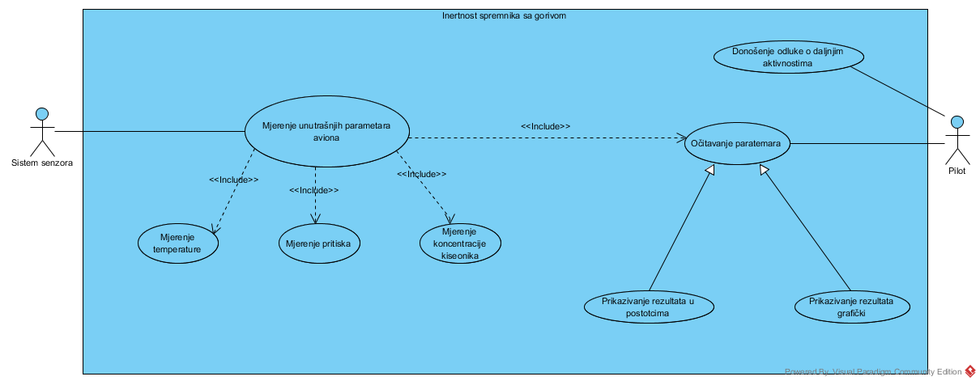

8. Activity Dijagram
8.1 Snadbjevanje zrakom
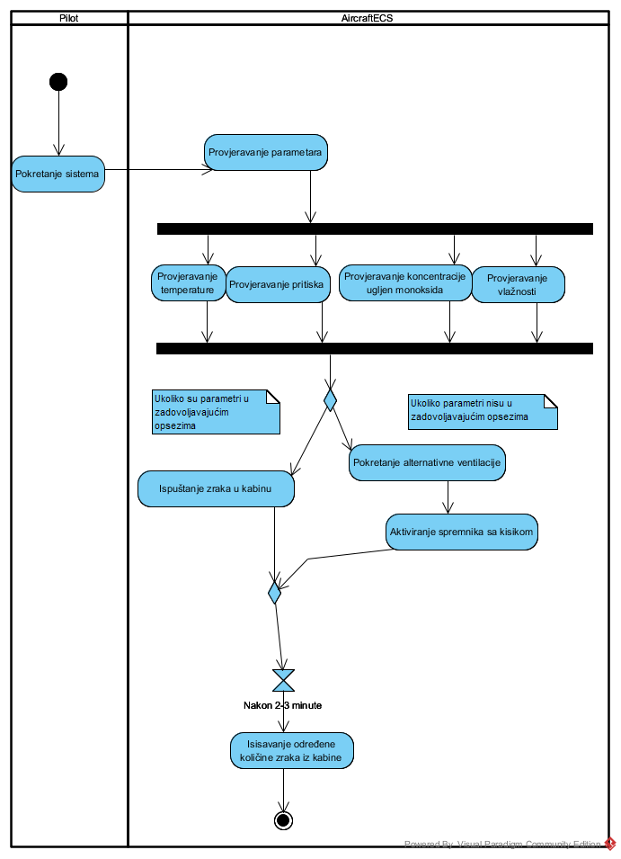

8.2 Snadbjevanje zrakom u slučaju opasnosti
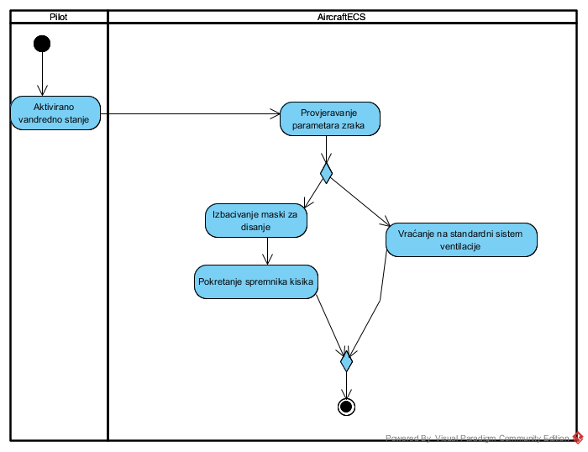

8.3 Inertnost spremnika sa gorivom
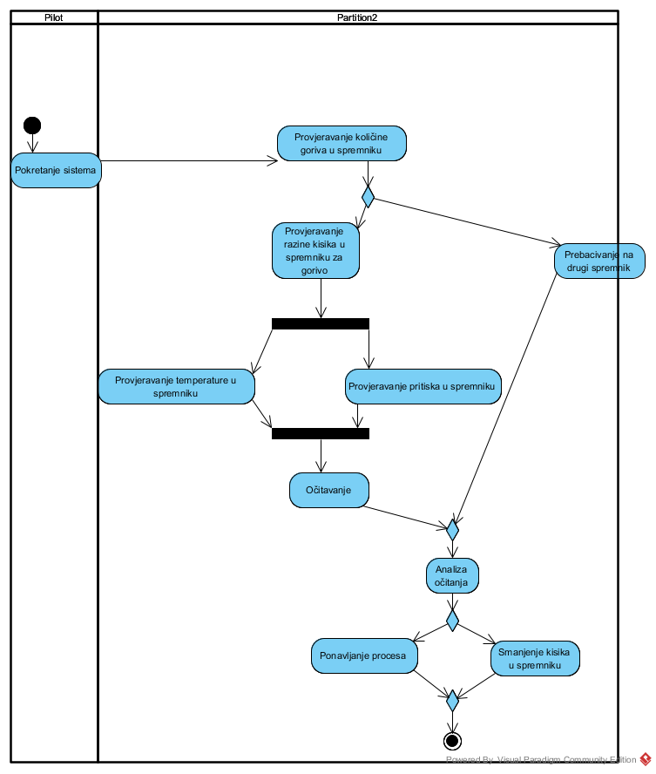

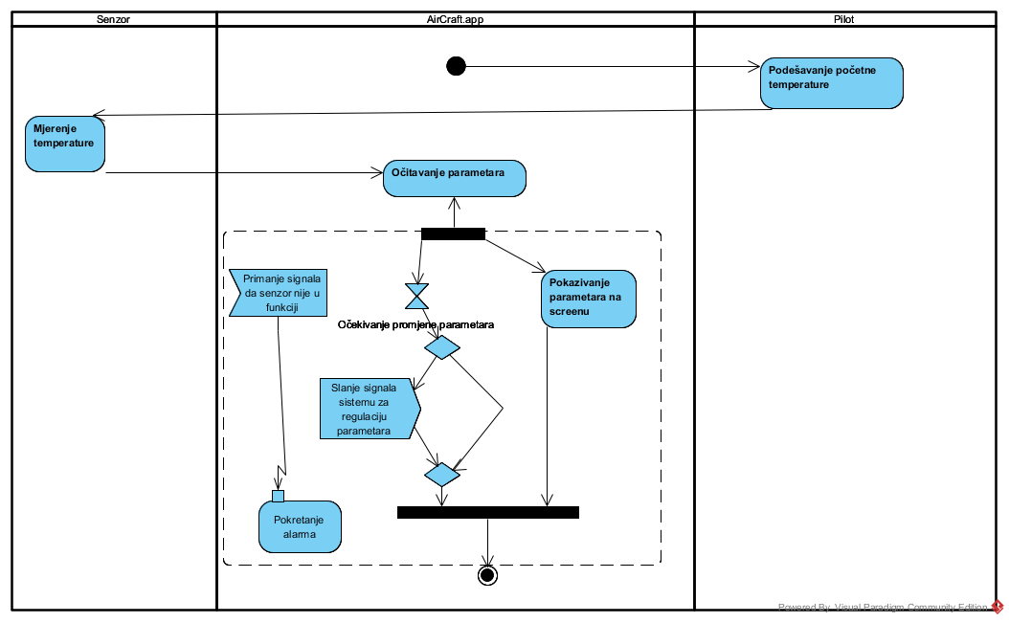
8.4 Mjerenje temperature

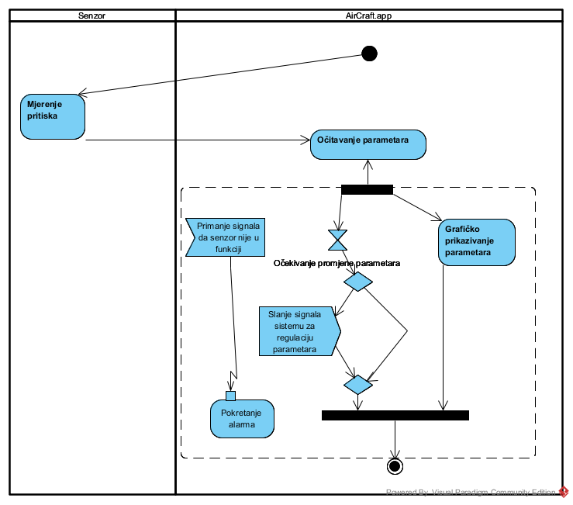
8.5 Mjrenje pritiska

8.6 Mjerenje buke
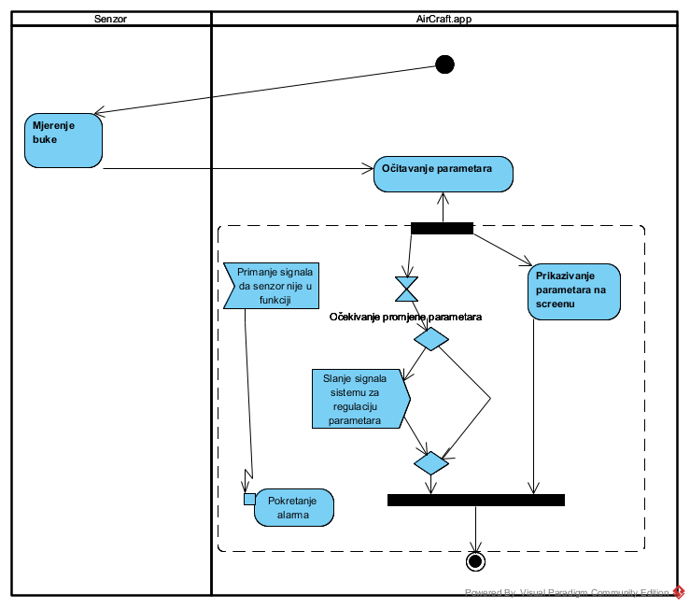

8.7 Mjerenje vlažnosti

8.8 Sigurnosni pojas

8.9 Detekcija dima i protupožarni sistem

9. Dijagram klasa

10. Dijagram objekata

11. Dijagram sekvenci

12. Dijagram komunikacija

13. Dijagram komponenti
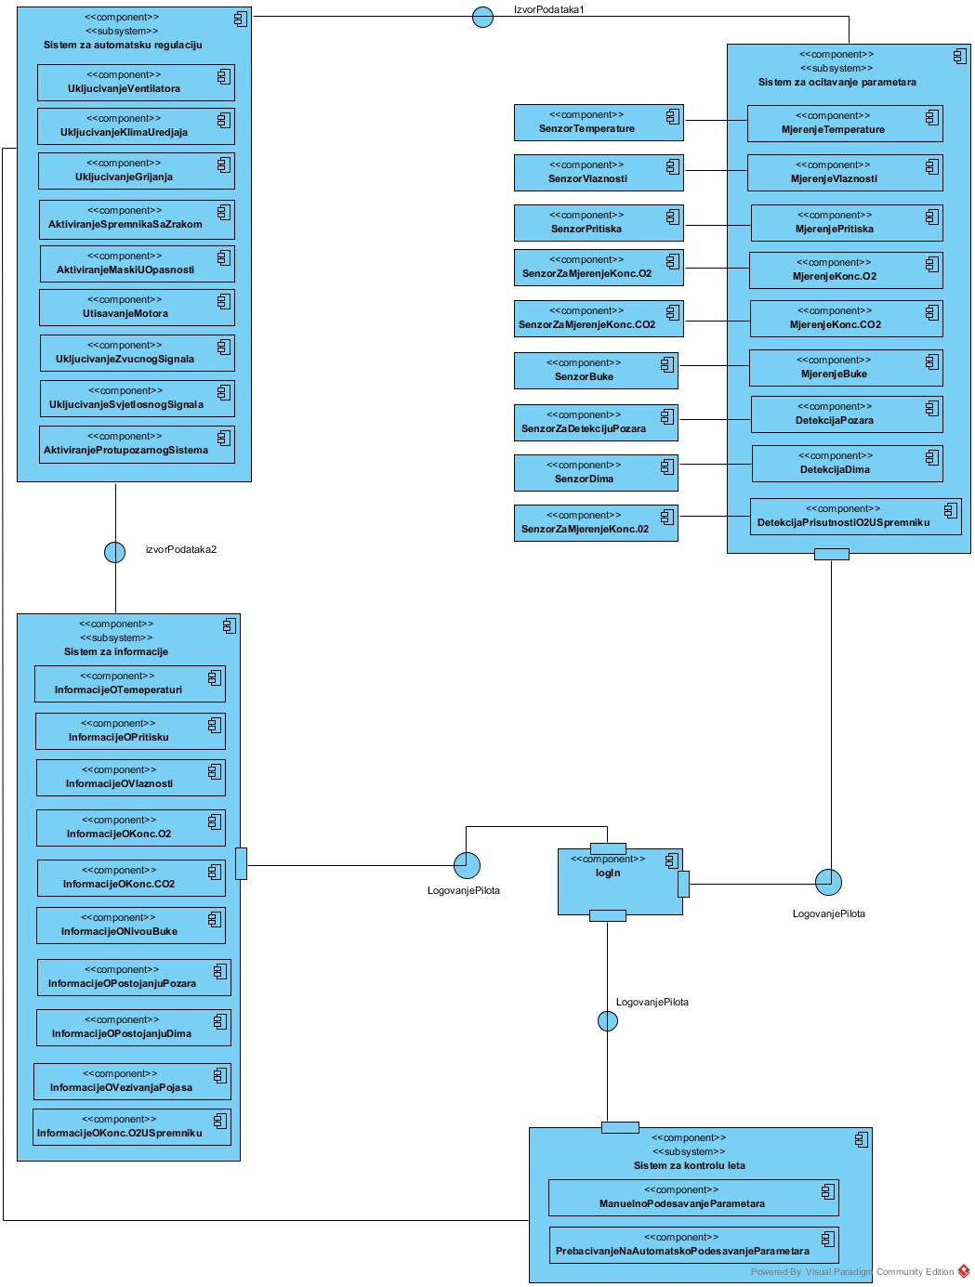

14. Dijagram paketa
